|  |  |  |  |
| --- | --- | --- | --- |
| **COLEGIO PSICOPEDAGÓGICO EL ARTE DEL SABER** | | | |
| **ASIGNATURA: MATEMÁTICAS** | **GRADO:**  **SEGUNDO** | **PERIODO: IV**  **SEMANA 36** | **FECHA:**  **OCTUBRE 19 A OCTUBRE 23** |



Objetivo: •Clasificar las divisiones en exactas e inexactas.



**GUÍA DE TRABAJO VIRTUAL (Copiar en el cuaderno)**

**LA DIVISIÓN**

**La división** es una operación en la que una cantidad se reparte en partes iguales.

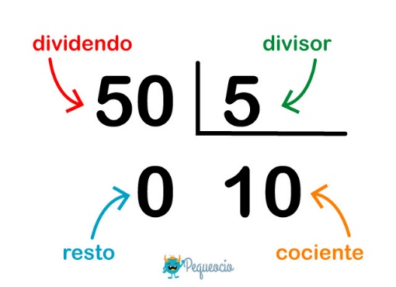

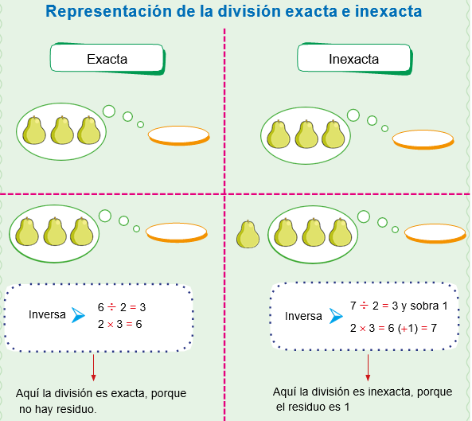

**Recuerda:**

* Cuando al dividir no hay residuo se dice que la división es exacta.
* Cuando al dividir queda residuo se dice que la división es inexacta.

**HOMEWORK**

1. Por favor lee la guía completa antes de empezar a resolverla.

Observa el Video de YouTube para afianzar los temas a trabajar:

Videos: La división.

<https://www.youtube.com/watch?v=UHXwGxfTJIQ>

1. Resuelve la página 158 del módulo. (Se realizaran en la vídeollamada)

Nota: Te invito a desarrollar tu guía con anticipación para poder revisarte en clase.

En la vídeollamada desarrollaremos las páginas del módulo y si ya tienes el resto copiado en tu cuaderno, quedaras eximido (a) de enviar actividad por Nota Escolar.

1. Para la clase virtual debes tener preparada una gelatina preferiblemente en un plato grande y que este durita, además debes alistar dos platos de postre, un cuchillo de mesa o plástico y dos de tus muñecas o muñecos favoritos.

No olvides practicar las tablas de multiplicar.